


สรุปผลการปฏิบัติ
ประจำเดือน
พฤศจิกายน 2566
สถานีตำรวจนครบาลบางพลัด

ผลการปฏิบัติประจำเดือน ของ
งานป้องกันปราบปรามสน.บางพลัด
เดือน พฤศจิกายน 2566

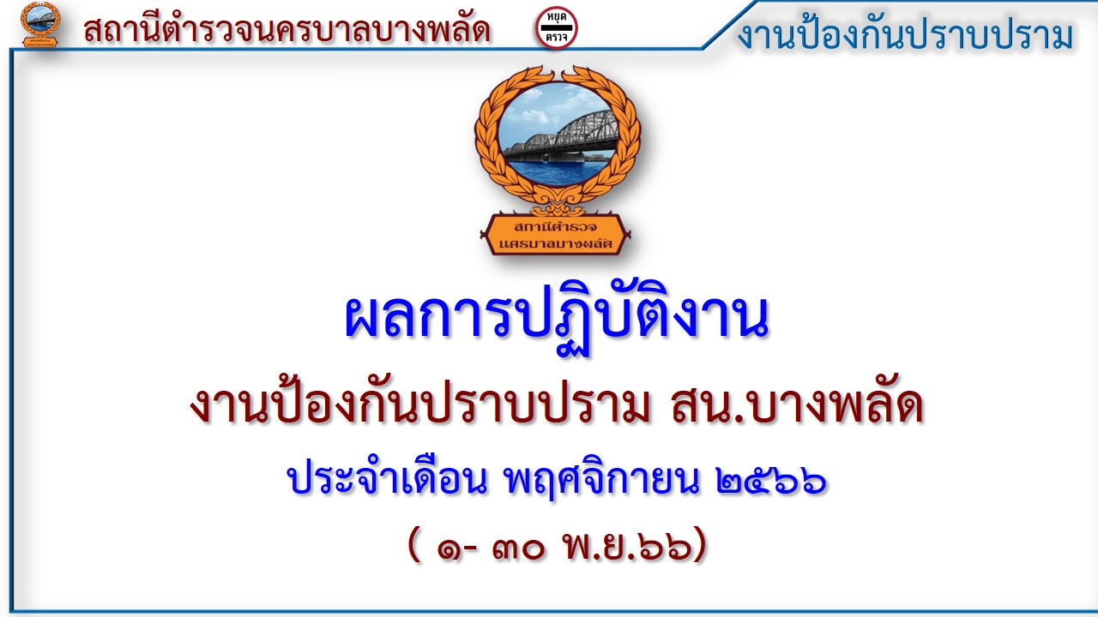

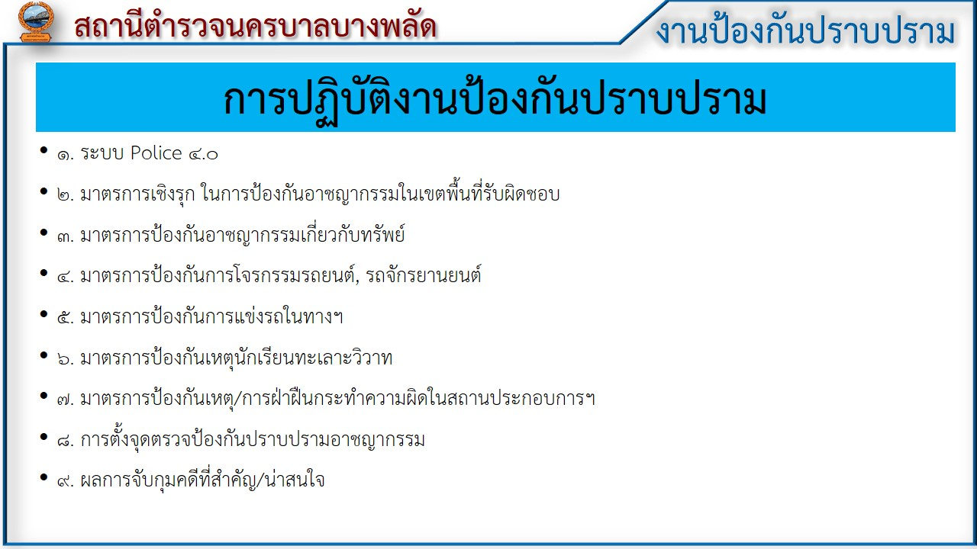

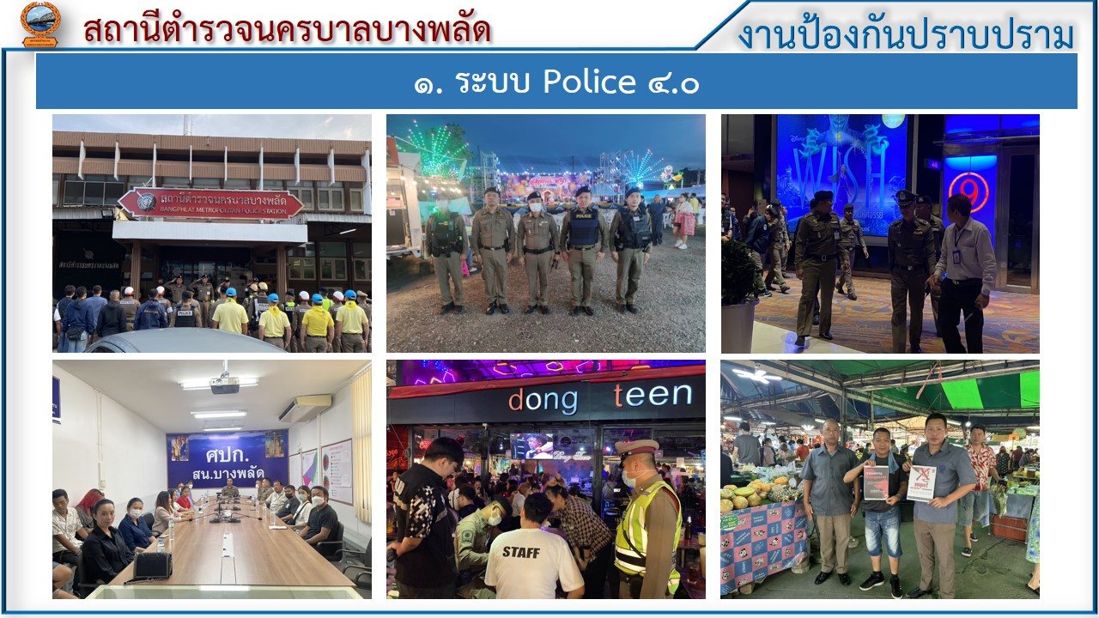

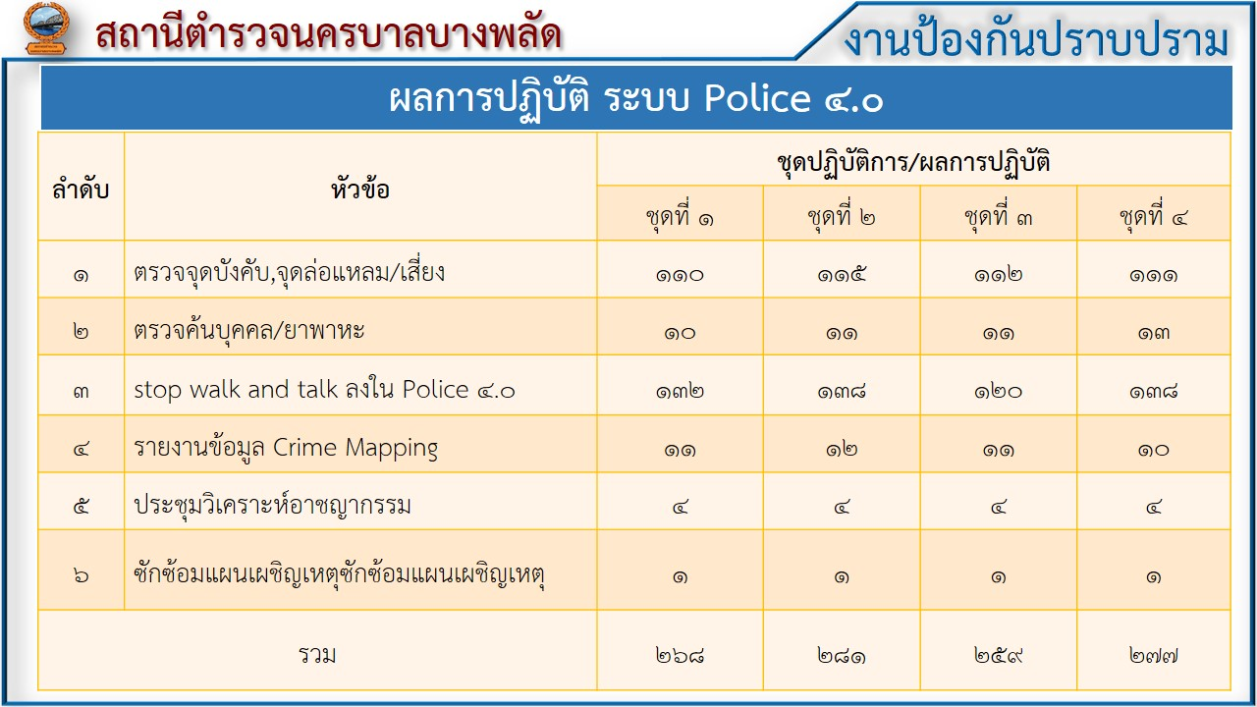

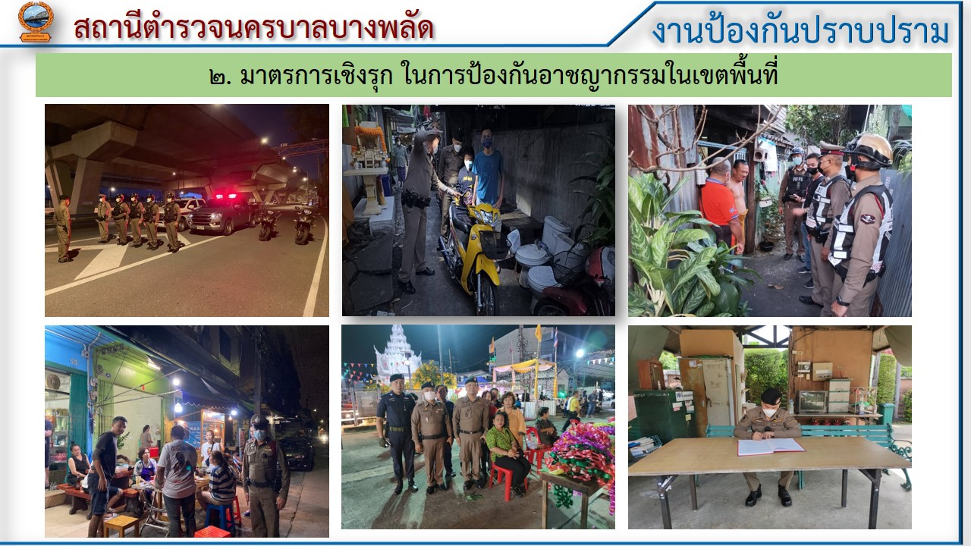

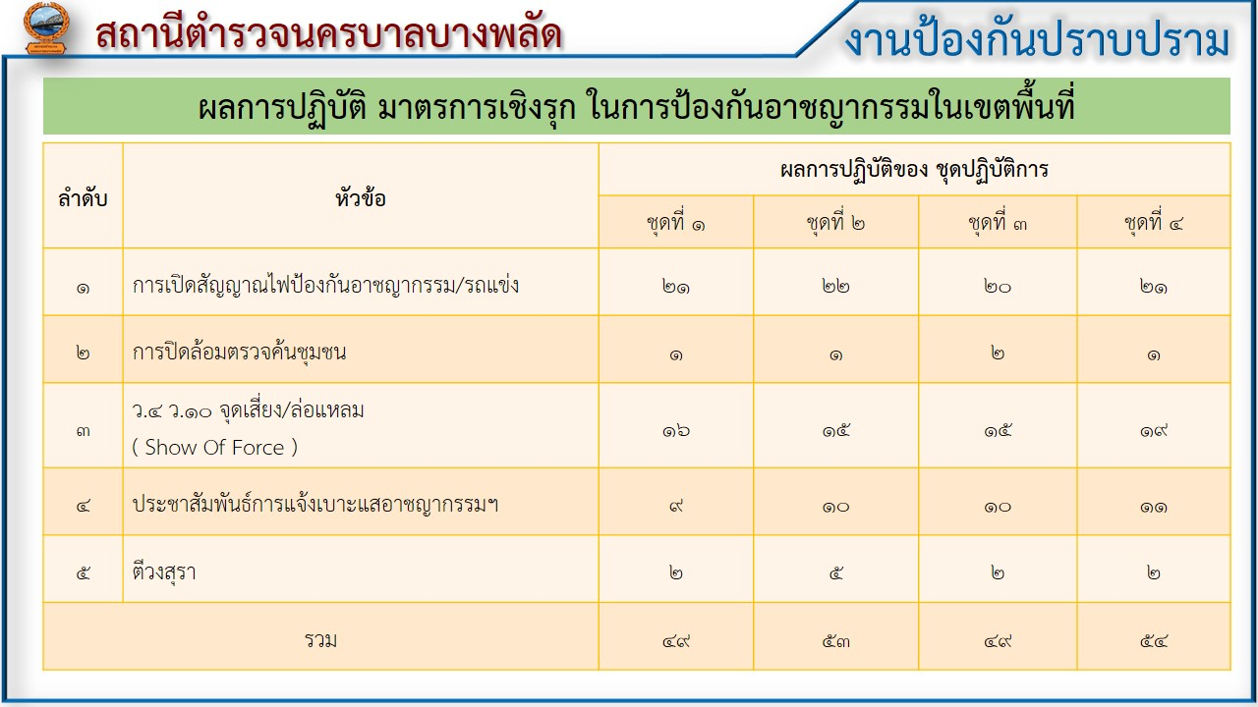

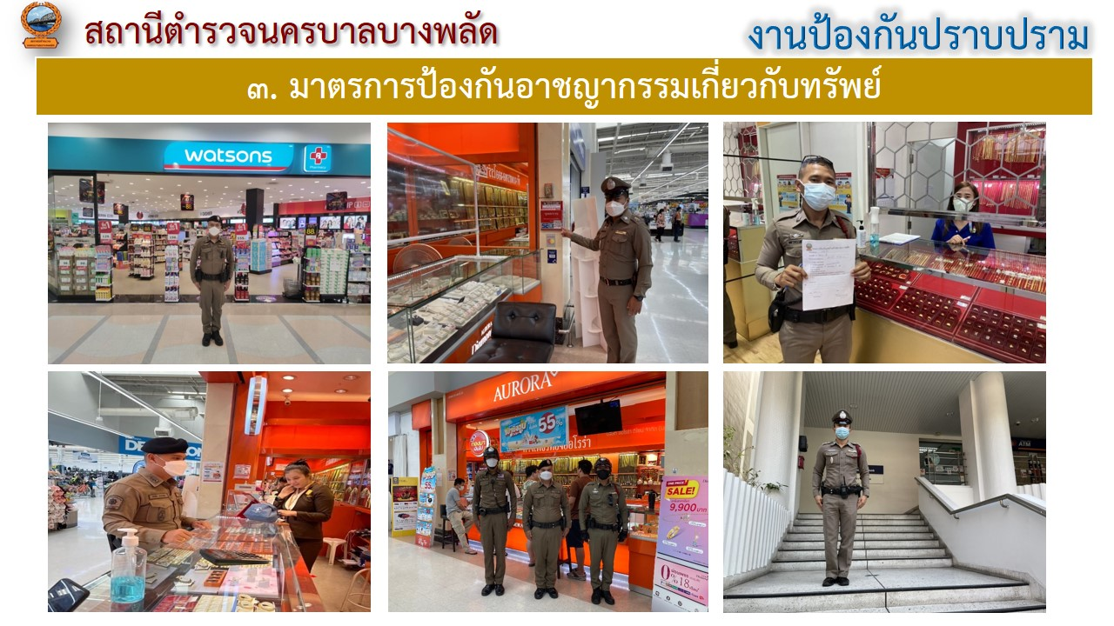

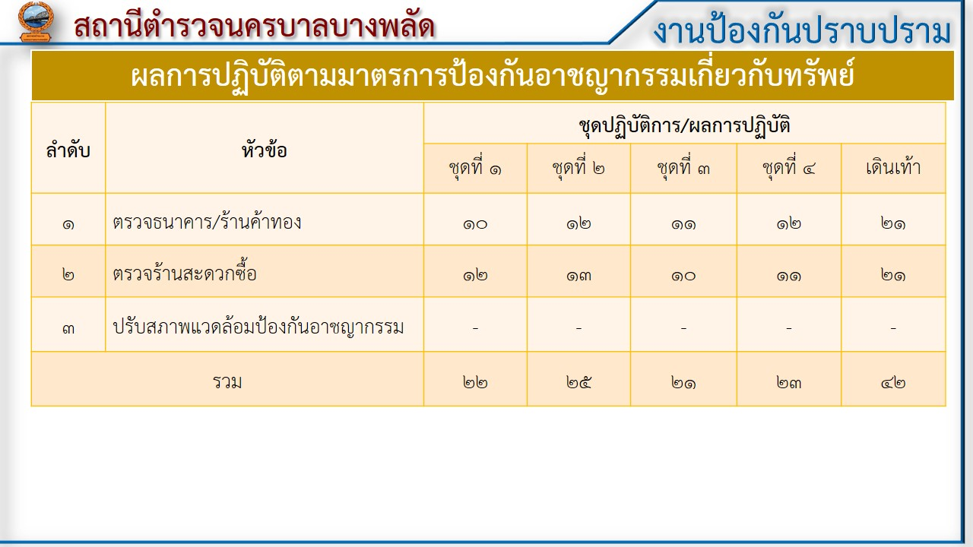

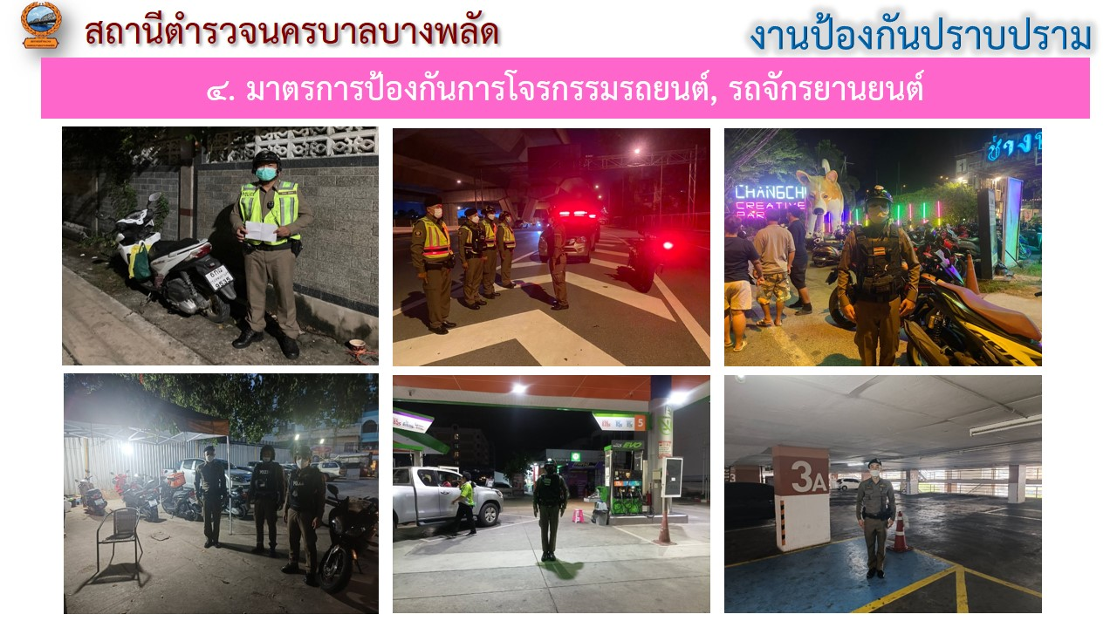

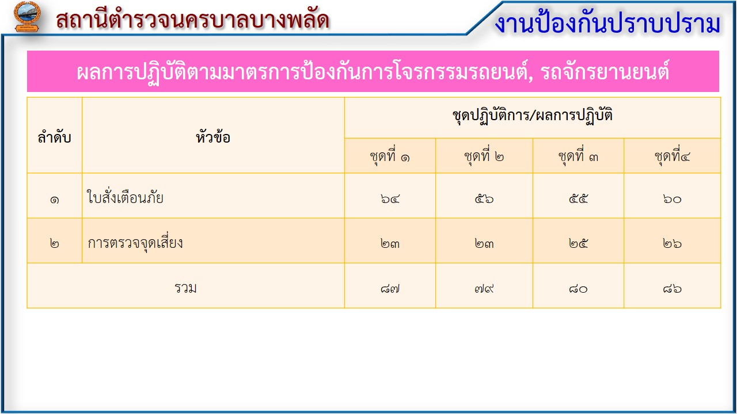

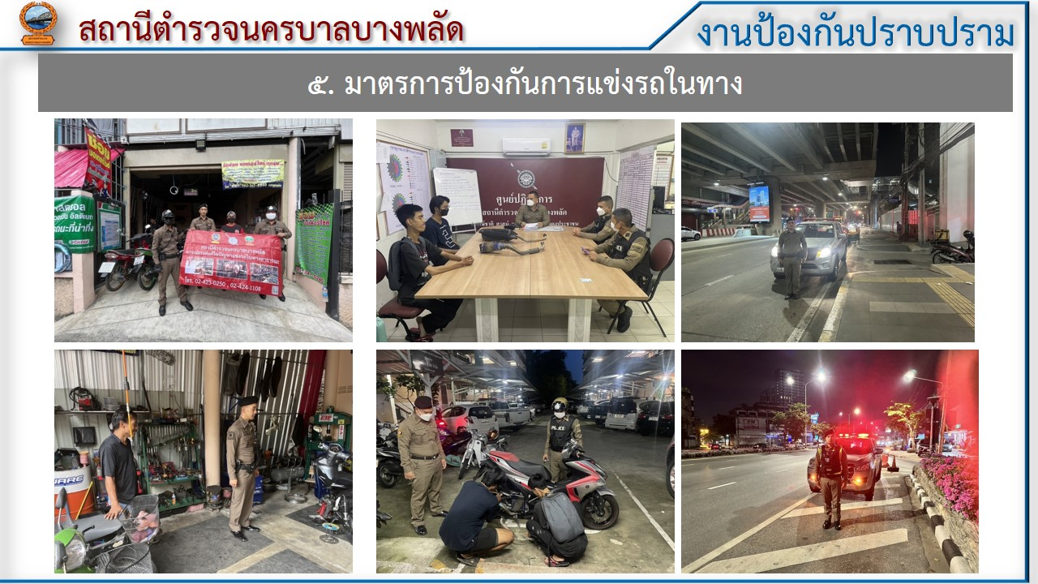

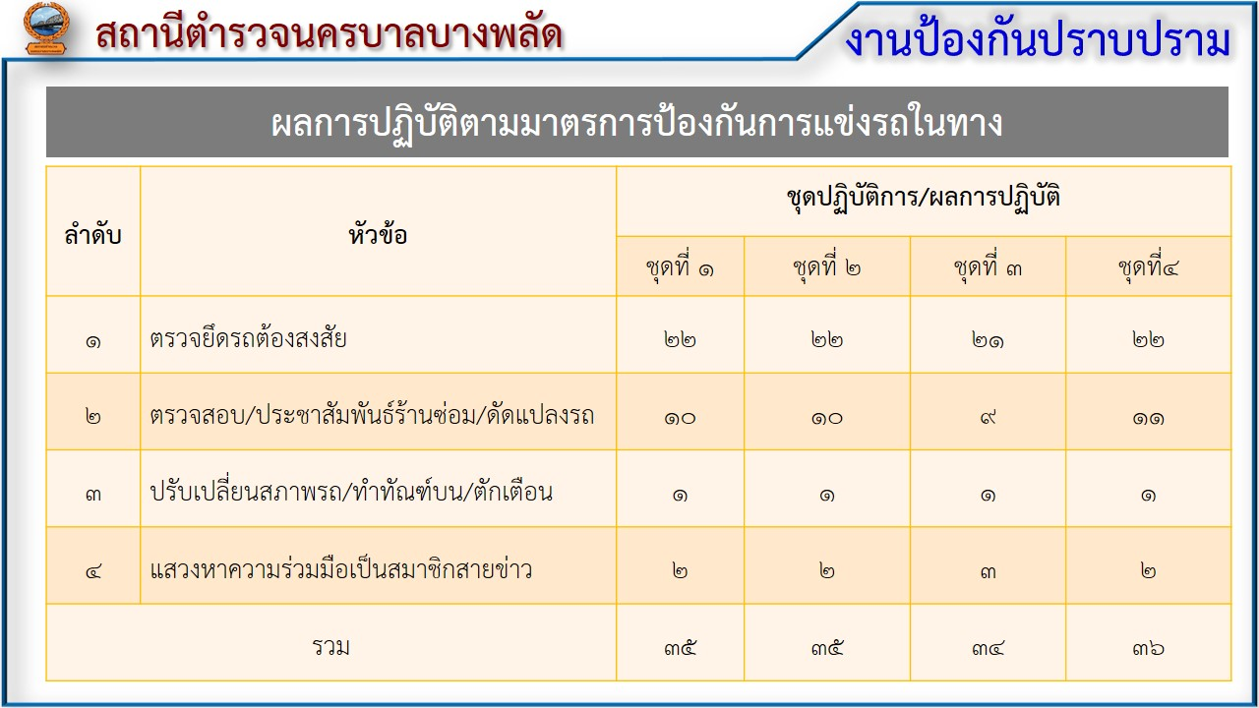

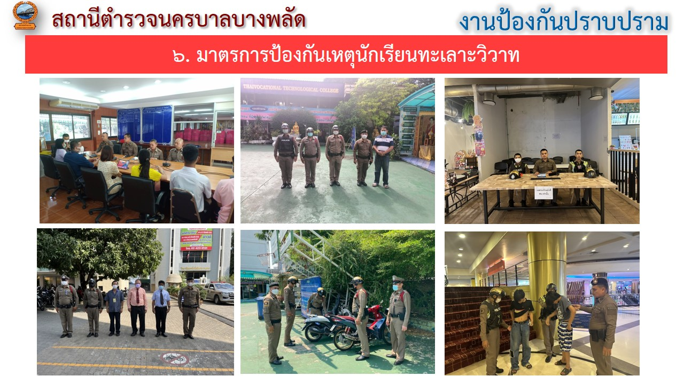

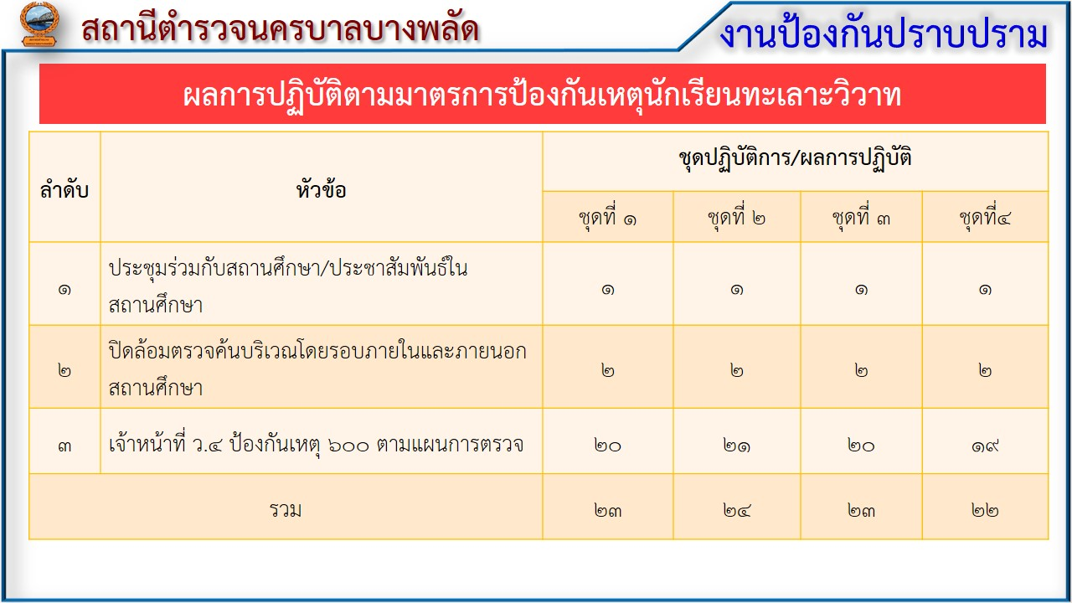

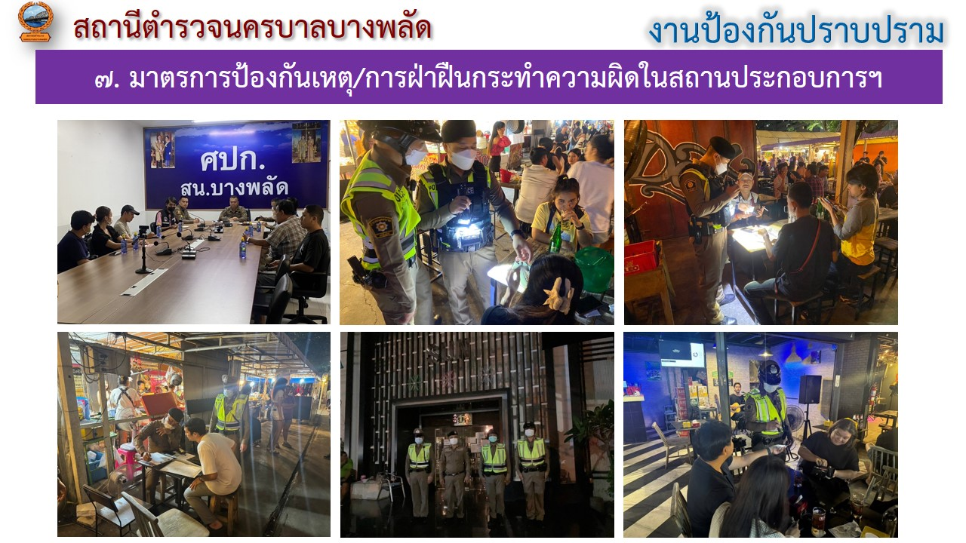

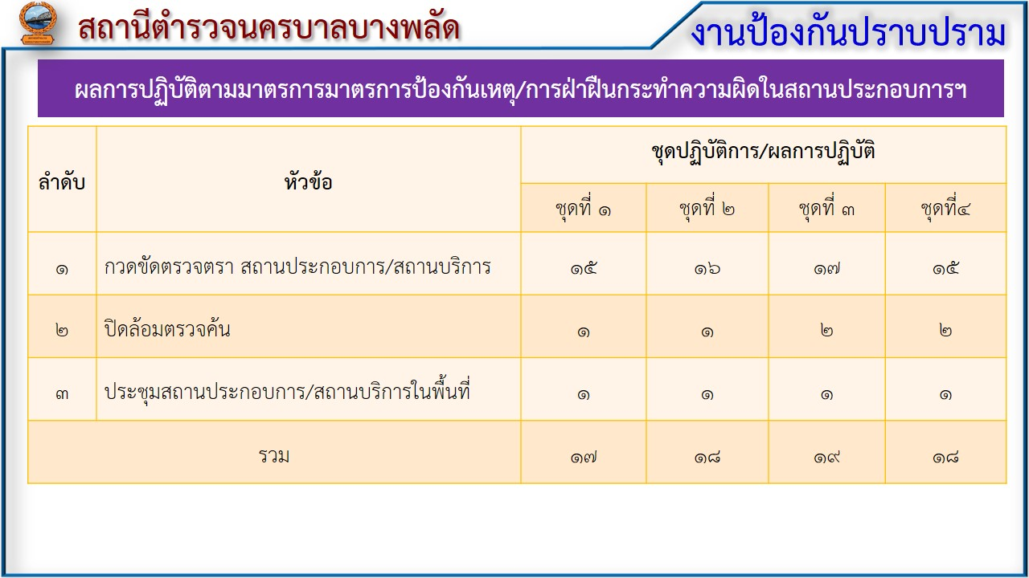

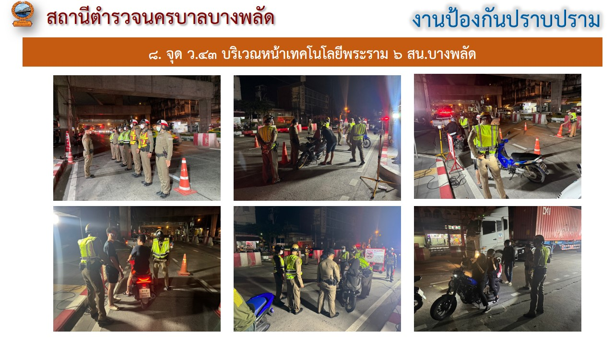

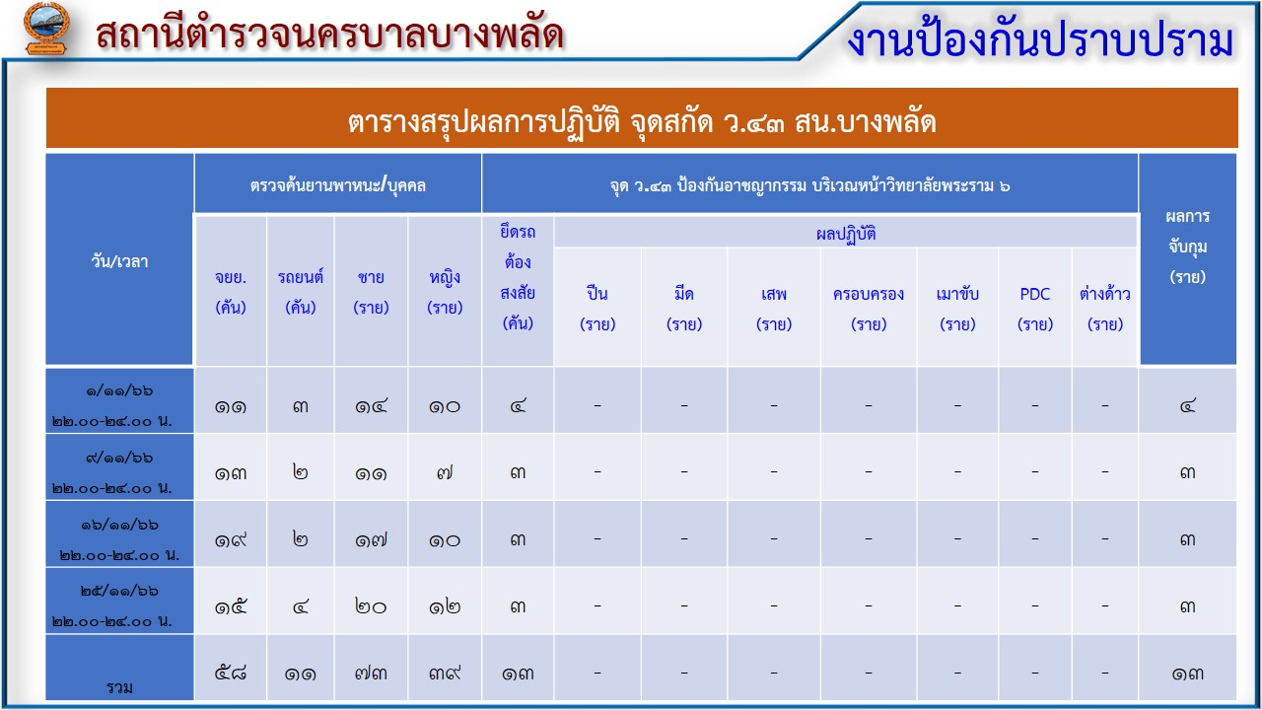

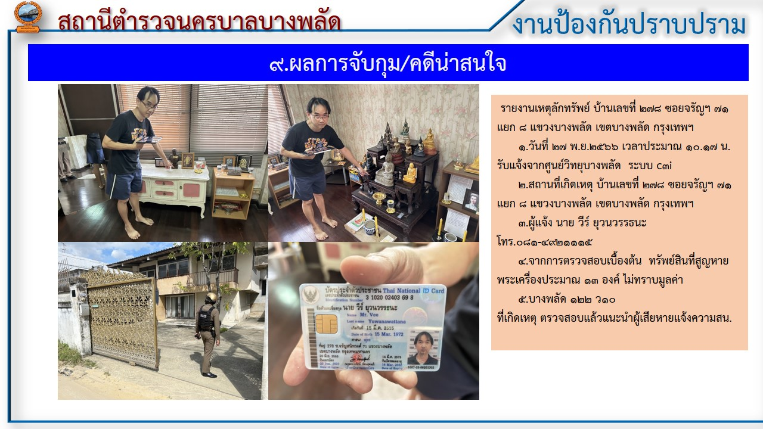

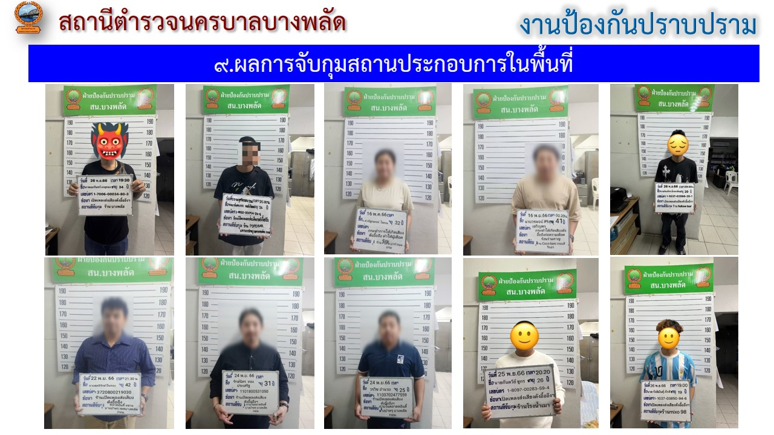

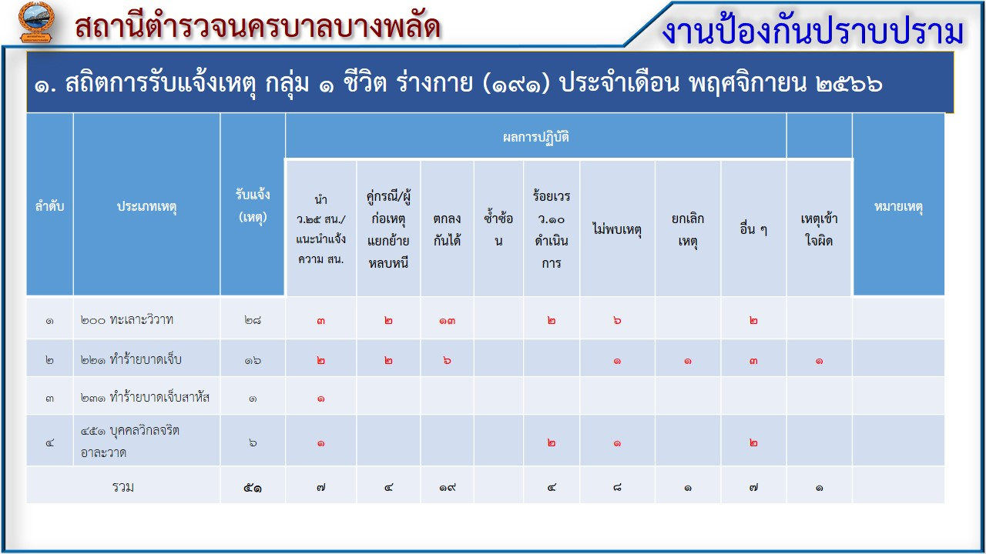

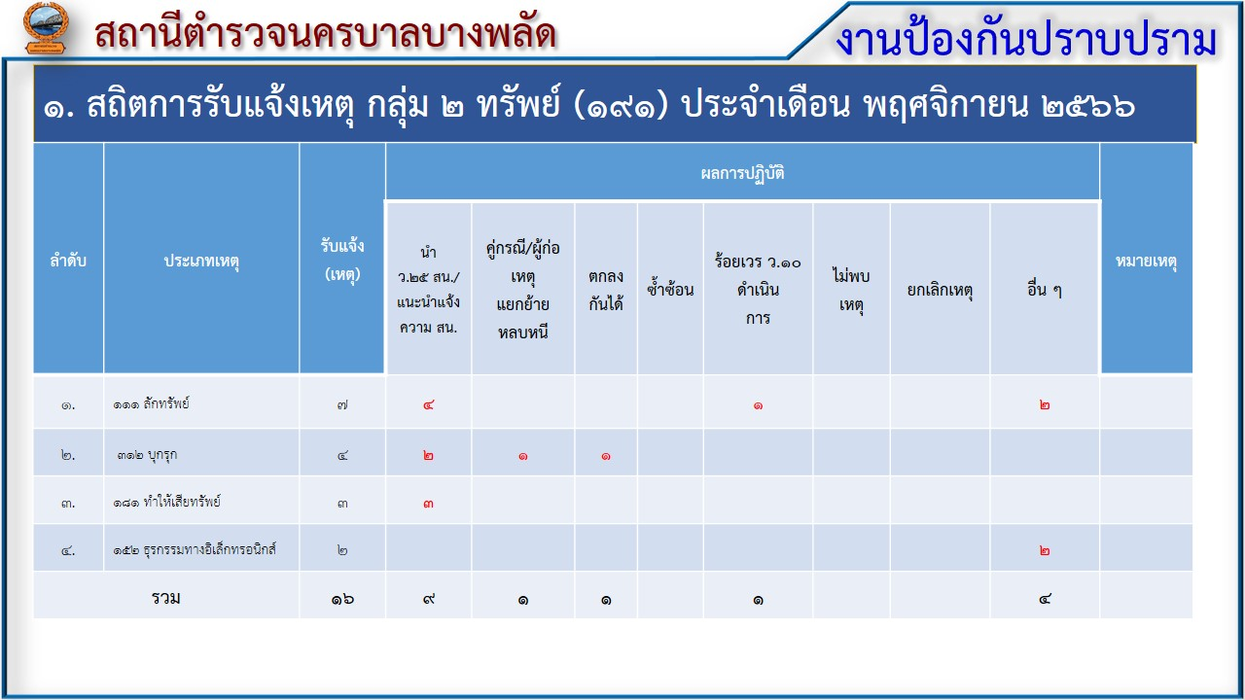

สรุปผลการปฏิบัติงานด้านมวลชนสัมพันธ์

สรุปผลการปฏิบัติงานด้านมวลชนสัมพันธ์

การพบปะผู้นำศาสนา 3 ครั้ง
การพบปะผู้นำท้องถิ่น 4 ครั้ง
การพบปะกองกำลังภาคประชาชน 8 ครั้ง
การพบปะประชาชน 11 ครั้ง
การพบปะร้านค้า 9 ครั้ง
การพบปะผู้ประกอบการ 2 ครั้ง
การพบปะบุคลากรทางการศึกษา 2 ครั้ง
กิจกรรมจิตอาสาฯ * 1 ครั้ง
โครงการครู D.A.R.E. 4 ครั้ง
ช่วยเหลือประชาชน 10 ครั้ง
รวม 59 ครั้ง

ภาคผนวก

ผลการปฏิบัติ
๑. ชื่อผู้ปฏิบัติ พ.ต.ท.ประทีป ทองวงษ์ สวป.สน.บางพลัด
2. หน่วยงานรับผิดชอบ งานป้องกันปราบปราม สน.บางพลัด
3. ชื่อกิจกรรม ตั้งจุด ว.43
4. สถานที่ บริเวณหน้าออฟฟิศเมท ถนนสิรินธร แขวงบางพลัด เขตบางพลัด กรุงเทพมหานคร
5. เวลาดำเนินการ 22.01 – 24.00 น.
6. รายละเอียดของการปฏิบัติในแต่ละกิจกรรม

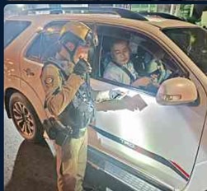
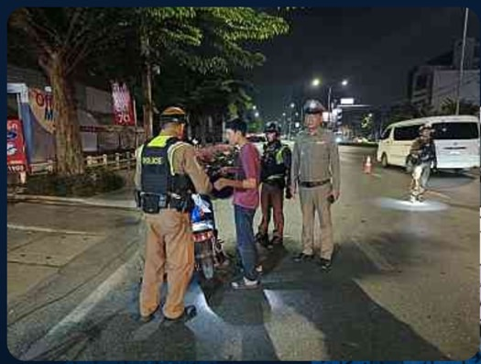

เมื่อ 23 พฤศจิกายน 2566 เวลา 22.01 น. พ.ต.ท.ประทีป ทองวงษ์ สวป.สน.บางพลัด พร้อมด้วยเจ้าหน้าที่ตำรวจ สน.บางพลัด ตั้งจุดว.43 ป้องกันปราบปรามอาชญากรรมตั้งแต่เวลา 22.01 - 24.00 น.
สน.บางพลัด ได้กำหนดจุด ว.43 ที่บริเวณหน้าออฟฟิศเมท ถนนสิรินธร ผลการปฏิบัติไม่พบการกระทำผิดและพบสิ่งผิดกฎหมายแต่อย่างใด

ผลการปฏิบัติ
๑. ชื่อผู้ปฏิบัติ จ.ส.ต.ธีระวัฒน์ ชัยเลิศ ผบ.หมู่(ป.) สน.บางพลัด ส.ต.ท.ณัฐวัฒน์ หอมดวง ผบ.หมู่(ป.) สน.บางพลัด
2. หน่วยงานรับผิดชอบ งานป้องกันปราบปราม สน.บางพลัด
3. ชื่อกิจกรรม ช่วยเหลือประชาชน
4. สถานที่ ซอยจรัญสนิทวงศ์ 75 แขวงบางพลัด เขตบางพลัด กรุงเทพมหานคร
5. เวลาดำเนินการ 20.30 น
6. รายละเอียดของการปฏิบัติในแต่ละกิจกรรม
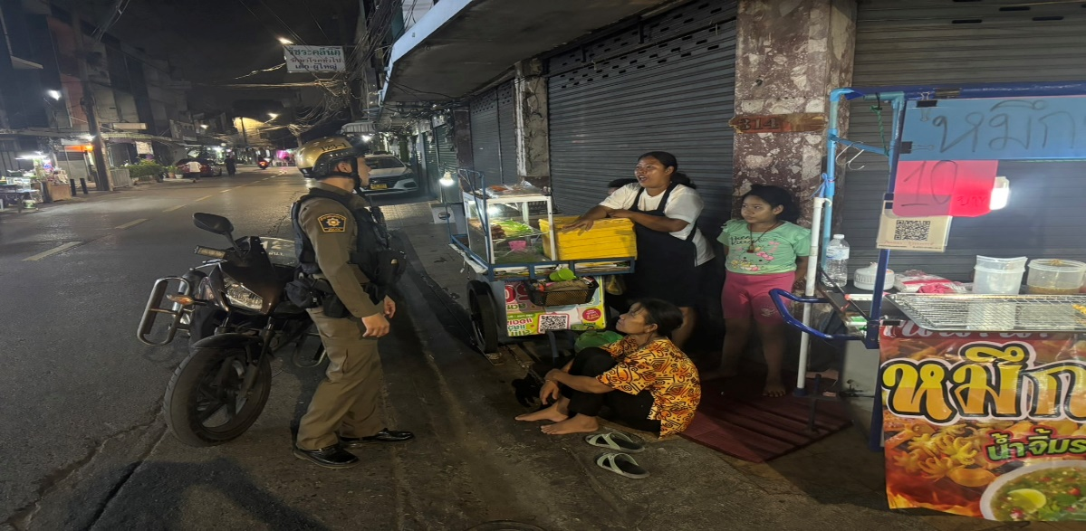

เมื่อวันที่ 17 พฤศจิกายน 2566 เวลา 20.30 น. สายตรวจ สน.บางพลัด กำลังปฏิบัติหน้าที่ พบหญิงพัดหลง สายตรวจ สน.บางพลัด จึงเข้าไปสอบในเบื้องต้น พร้อมทั้งให้การช่วยเหลือ โดยการหญิงพัดหลง นำไปส่งกลับที่พักอย่างปลอดภัย

ผลการปฏิบัติ
๑. ชื่อผู้ปฏิบัติ พ.ต.ท.กังศชาติ ลาชโรจน์ รอง ผกก.ป.สน.บางพลัด
2. หน่วยงานรับผิดชอบ งานป้องกันปราบปราม สน.บางพลัด
3. ชื่อกิจกรรม ตรวจเยี่ยมชุมชน เพื่อสอบถามปัญหาและประชาสัมพันธ์ให้กับประชาชน
4. สถานที่ ชุมชนบ้านฟ้าใหม่มั่งคง ซอยจรัญสนิทวงศ์ 79 แขวงบางพลัด เขตบางพลัด กรุงเทพมหานคร
5. เวลาดำเนินการ 15.00 น.
6. รายละเอียดของการปฏิบัติในแต่ละกิจกรรม

วันที่ 20 พฤศจิกายน 2566 เวลา 15.00 น. พ.ต.ท.กังศชาติ ลาชโรจน์ รอง ผกก.ป.สน.บางพลัด ข้าราชการตำรวจ สน.บางพลัด ร่วมตรวจเยี่ยมชุมชนบ้านฟ้าใหม่มั่นคง เพื่อสอบถามปัญหา และประชาสัมพันธ์ให้ประชาชนทราบเกี่ยวกับคดีออนไลน์ ให้ไม่เป็นเหยื่ออาชญากรรมออนไลน์

ผลการปฏิบัติ
๑. ชื่อผู้ปฏิบัติ พ.ต.ท.กังศชาติ ลาชโรจน์ รอง ผกก.ป.สน.บางพลัด พร้อมข้าราชการตำรวจ สน.บางพลัด
2. หน่วยงานรับผิดชอบ งานป้องกันปราบปราม สน.บางพลัด
3. ชื่อกิจกรรม โครงการจิดอาสา “เราทำความดี ด้วยหัวใจ “ แจกถุงยังชีพให้แก่ผู้ป่วยติดเตียง
4. สถานที่ ชุมชนคลองมะนาว ซอยจรัญสนิทวงศ์ 83 แขวงบางอ้อ เขตบางพลัด กรุงเทพมหานคร
5. เวลาดำเนินการ 09.00 น.
6. รายละเอียดของการปฏิบัติในแต่ละกิจกรรม

15

วันที่ 9 พฤศจิกายน 2566 เวลา 09.00 น. พ.ต.ท.กังศชาติ ลาชโรจน์ รอง ผกก.ป.สน.บางพลัด พร้อมข้าราชการตำรวจ สน.บางพลัด ร่วมกับ คณะชุมชนคลองมะนาว และประชาชนจิตอาสา ร่วมทำกิจกรรมจิตอาสา เราทำความดี ด้วยหัวใจ ร่วมแจกถุงยังชีพให้แก่ผู้ป่วยติดเตียงและผู้พิการยากไร้

ผลการปฏิบัติ
๑. ชื่อผู้ปฏิบัติ พ.ต.ท.ประทีป ทองวงษ์ สวป.สน.บางพลัด
2. หน่วยงานรับผิดชอบ งานป้องกันปราบปราม สน.บางพลัด
3. ชื่อกิจกรรม ตั้งจุด ว.43
4. สถานที่ หน้าวิทยาลัยเทคโนโลยี พระราม 6 ถนนจรัญสนิทวงศ์ แขวงบางอ้อ เขตบางพลัด กรุงเทพมหานคร
5. เวลาดำเนินการ 22.01 – 24.00 น.
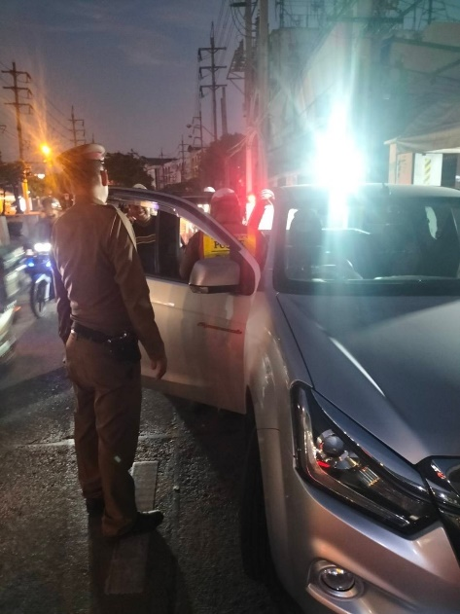
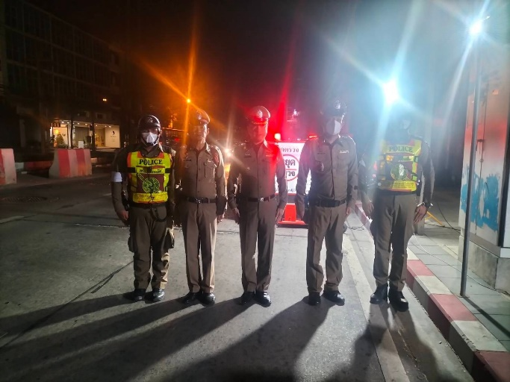
6. รายละเอียดของการปฏิบัติในแต่ละกิจกรรม

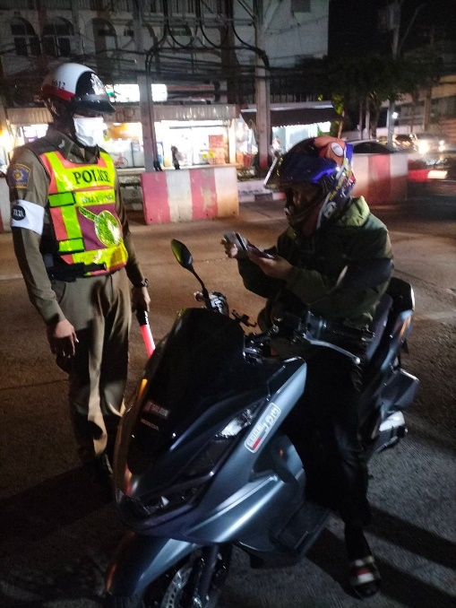

เมื่อ 14 พฤศจิกายน 2566 เวลา 22.01 น. พ.ต.ท.ประทีป ทองวงษ์ สวป.สน.บางพลัด ร.ต.อ.กฤษตรี โอภาสสมุทรชัย รอง สวป.สน.บางพลัด พร้อมสายตรวจสน.บางพลัด และเจ้าหน้าที่จราจร สน.บางพลัด ตั้งจุด
ว.43 ป้องกันปราบปรามอาชญากรรมตั้งแต่เวลา 22.01-24.00 น. สน.บางพลัด ได้กำหนดจุด ว.43 ที่บริเวณหน้าวิทยาลัยเทคโนโลยี พระราม 6 ถนนจรัญสนิทวงศ์ แขวงบางอ้อ เขตบางพลัด กรุงเทพมหานคร ผลการปฏิบัติไม่พบการกระทำผิดและพบสิ่งผิดกฏหมายแต่อย่างใด

ผลการปฏิบัติประจำเดือน ของ
งานสอบสวน สน.บางพลัด
เดือน พฤศจิกายน 2566

๒. งานสอบสวน
๒.1 เปรียบเทียบสถิติคดีอาญา ย้อนหลัง ๓ ปี
พ.ศ.2566
พ.ศ.2565
พ.ศ.2564
แผนภูมิสถิติคดีอาญา ย้อนหลัง ๓ ปี (๒๕๖4– ๒๕๖6)
ปี พ.ศ.๒๕๖4 คดีอาญาเกิด จำนวน 554 คดี
ปี พ.ศ.2565 คดีอาญาเกิด จำนวน 664 คดี
ปี พ.ศ.2566 คดีอาญาเกิด จำนวน 447 คดี
2.2สถิติคดีอาญา ๔ กลุ่มประจำเดือน พฤศจิกายน 2566
กลุ่ม 1
กลุ่ม 4
กลุ่ม 2
อื่นๆ
กลุ่ม 3
แผนภูมิสถิติคดีอาญา ๔ กลุ่ม ประจำเดือน พฤศจิกายน 2566
จับกุม
คดีอาญาเกิดขึ้น 14 คดี จับกุม 13 ราย ผู้ต้องหา 16 คน
กลุ่ม 1 -
กลุ่ม 2 ลักทรัพย์ 3 คดี จับ 3 ราย ผู้ต้องหา 3 คน
ฉ้อโกง 1 คดี จับ 1 ราย ผู้ต้องหา 1 คน
กลุ่ม 3 ฐานความผิดฉ้อโกงนำเข้าสู่ระบบคอมฯ
4 คดี จับ 3 ราย ผู้ต้องหา 3 คน
กลุ่ม 4 ยาเสพติด 1 คดี จับ 1 ราย ผู้ต้องหา 1 คน
การพนัน 4 คดี จับ 4 ราย ผู้ต้องหา 7 คน
พ.ร.บ.คนเข้าเมือง 1 คดี จับกุม 1 ราย ผู้ต้องหา 1 คน อื่นๆ
2.3 สถิติคดีอาญา ๔ กลุ่มประจำปี 2566
จับ
เกิดคดี

สรุป สถิติคดีอาญา 4 กลุ่ม ปี พ.ศ.2566

คดีอาญาเกิด 336 คดี จับ 295 ราย ผู้ต้องหา 314 คน

กลุ่ม 1 ฐานความผิดเกี่ยวกับชีวิต ร่างกาย และ เพศ เกิดขึ้น 22 คดี
ฆ่าผู้อื่น 2 คดี จับ 2 ราย ผู้ต้องหา 2 คน
ทำร้ายร่างกาย 12 คดี จับ 9 ราย ผู้ต้องหา 10 คน
กระทำชำเราฯ 3 คดี จับ 3 ราย ผู้ต้องหา 3 คน
กลุ่ม 2 ฐานความผิดเกี่ยวกับทรัพย์ เกิดขึ้น 45 คดี
ลักทรัพย์ 24 คดี จับ 23 ราย ผู้ต้องหา 30 คน
ฉ้อโกง 7 คดี จับ 6 ราย ผู้ต้องหา 7 คน
ยักยอกทรัพย์ 4 คดี จับ 3 ราย ผู้ต้องหา 3 คน
ทำให้เสียทรัพย์ 5 คดี จับ 4 ราย ผู้ต้องหา 4 คน
รับของโจร 2 คดี จับ 2 ราย ผู้ต้องหา 2 คน
กลุ่ม 3 ฐานความผิดพิเศษ
ฉ้อโกงที่กระทำผ่านระบบคอมฯ 7 คดี จับ 3 ราย ผู้ต้องหา 3 คน
ฐานความผิดฉ้อโกงนำเข้าสู่ระบบคอมฯ 37 คดี จับ 15 ราย ผู้ต้องหา 17 คน
กลุ่ม 4 คดีความผิดที่รัฐเป็นผู้เสียหาย เกิดขึ้น 225 คดี
ยาเสพติด 30 คดี จับ 30 ราย ผู้ต้องหา 30 คน
การพนัน 17 คดี จับ 17 ราย ผู้ต้องหา 24 คน
อาวุธปืน 14 คดี จับ 14 ราย ผู้ต้องหา 15 คน
ความผิดเกี่ยวกับพ.ร.บ.คนเข้าเมือง 164 คดี จับ 164 ราย ผู้ต้องหา 164 คน
อื่นๆ -

-

2.4 เปรียบเทียบคดีอาญา ๔ กลุ่มเดือน ตุลาคม 2566 กับ เดือน พฤศจิกายน 2566

เดือน พ.ย.66
เดือน ต.ค.66

แผนภูมิเปรียบเทียบสถิติคดีอาญา ๔ กลุ่ม ประจำเดือน ตุลาคม 2566 กับ เดือน พฤศจิกายน 2566
เดือน ตุลาคม 2566
คดีอาญาเกิดขึ้น 25 คดี จับกุม 23 ราย
ผู้ต้องหา 25 คน
กลุ่ม 1 ทำร้ายร่างกาย 2 คดี จับ 1 ราย ผู้ต้องหา 1 คน
กลุ่ม 2 ลักทรัพย์ 4 คดี จับ 4 ราย ผู้ต้องหา 5 คน
ฉ้อโกง 1 คดี จับ 1 ราย ผู้ต้องหา 1 คน
ยักยอกฯ 1 คดี จับ 1 ราย ผู้ต้องหา 1 คน
ทำให้เสียทรัพย์ 1 คดี จับ 1 ราย ผู้ต้องหา 1 คน
รับของโจร 1 คดี จับ 1 ราย ผู้ต้องหา 1 คน
กลุ่ม 3 ฐานความผิดฉ้อโกงนำเข้าสู่ระบบคอมฯ
3 คดี จับ 2 ราย ผู้ต้องหา 3 คน
กลุ่ม 4 ยาเสพติด 4 คดี จับกุม 4 ราย ผู้ต้องหา 4 คน
พ.ร.บ.คนเข้าเมือง 8 คดี จับกุม 8 ราย ผู้ต้องหา 8 คน
อื่นๆ -

เดือน พฤศจิกายน 2566
คดีอาญาเกิดขึ้น 14 คดี จับกุม 13 ราย
ผู้ต้องหา 16 คน
กลุ่ม 1 -
กลุ่ม 2 ลักทรัพย์ 3 คดี จับ 3 ราย ผู้ต้องหา 3 คน
ฉ้อโกง 1 คดี จับ 1 ราย ผู้ต้องหา 1 คน
กลุ่ม 3 ฐานความผิดฉ้อโกงนำเข้าสู่ระบบคอมฯ
4 คดี จับ 3 ราย ผู้ต้องหา 3 คน
กลุ่ม 4 ยาเสพติด 1 คดี จับ 1 ราย ผู้ต้องหา 1 คน
การพนัน 4 คดี จับ 4 ราย ผู้ต้องหา 7 คน
พ.ร.บ.คนเข้าเมือง 1 คดี จับกุม 1 ราย ผู้ต้องหา 1 คน
อื่นๆ -

2.5 เปรียบเทียบคดีอาญา ๔ กลุ่ม เดือน พฤศจิกายน ๒๕๖5 กับ เดือน พฤศจิกายน ๒๕๖6

เดือน พ.ย.66
เดือน พ.ย.65

แผนภูมิเปรียบเทียบสถิติคดีอาญา ๔ กลุ่ม ประจำเดือน พฤศจิกายน ๒๕๖5 กับ เดือน พฤศจิกายน ๒๕๖6
เดือน พฤศจิกายน ๒๕๖5
คดีอาญาเกิดขึ้น 12 คดี จับกุม 11 ราย ผู้ต้องหา 11 คน
กลุ่ม 1 ทำร้ายร่างกาย 1 คดี จับกุม 1 ราย ผู้ต้องหา 1 คน
กลุ่ม 2 วิ่งราวทรัพย์ 1 คดี จับกุม 1 ราย ผู้ต้องหา 1 คน
ลักทรัพย์ 2 คดี จับกุม 2 ราย ผู้ต้องหา 2 คน
กลุ่ม 3 ฐานความผิดฉ้อโกงนำเข้าสู่ระบบคอมฯ 5 คดี
จับกุม 4 ราย ผู้ต้องหา 4 คน
กลุ่ม 4 การพนัน 2 คดี จับ 2 ราย ผู้ต้องหา 2 คน
พ.ร.บ.คนเข้าเมืองฯ 1 คดี จับกุม 1 ราย ผู้ต้องหา 1 คน
อื่นๆ -

เดือน พฤศจิกายน ๒๕๖6
คดีอาญาเกิดขึ้น 14 คดี จับกุม 13 ราย ผู้ต้องหา 16 คน
กลุ่ม 1 -
กลุ่ม 2 ลักทรัพย์ 3 คดี จับ 3 ราย ผู้ต้องหา 3 คน
ฉ้อโกง 1 คดี จับ 1 ราย ผู้ต้องหา 1 คน
กลุ่ม 3 ฐานความผิดฉ้อโกงนำเข้าสู่ระบบคอมฯ
4 คดี จับ 3 ราย ผู้ต้องหา 3 คน
กลุ่ม 4 ยาเสพติด 1 คดี จับ 1 ราย ผู้ต้องหา 1 คน
การพนัน 4 คดี จับ 4 ราย ผู้ต้องหา 7 คน
พ.ร.บ.คนเข้าเมือง 1 คดี จับกุม 1 ราย ผู้ต้องหา 1 คน
อื่นๆ -

2.6 สำนวนอยู่ระหว่างสอบสวน
2.6.๑ เลขคดีสุดท้าย
2.6.๑.๑ คดีอาญา จำนวนคดีอาญา 649 คดี
( ปัจจุบันสำนวนอยู่ระหว่างสอบสวน มี 19 คดี )
2.6.๑.๒ คดีจราจร จำนวน 575 คดี
( ปัจจุบันสำนวนอยู่ระหว่างสอบสวน มี - คดี )
2.6.๑.๓ คดีชันสูตร 37/๒๕๖6
( ปัจจุบันสำนวนอยู่ระหว่างสอบสวน มี - คดี )
2.6.๑.๔ คดีอุกฉกรรจ์ เหตุเกิด จำนวน 2 คดี จับได้ 2 คดี
2.7 สำนวนคดีอาญาล่าช้าตามคำสั่ง ตร.ที่ ๔๑๙/๒๕๕๖
จำนวน 19 คดี

ผลการปฏิบัติ
๑. ชื่อผู้ปฏิบัติ พ.ต.ท.เอกสิทธิ์ มงคลวิสุทธิ์ รอง ผกก.(สอบสวน) สน.บางพลัด
2. หน่วยงานรับผิดชอบ งานสอบสวน สน.บางพลัด
3. ชื่อกิจกรรม ประชุมแนวทางปฏิบัติเกี่ยวกับ พรบ.ปรับเป็นพินัย พร้อมติดตามการปฏิบัติหน้าที่ของงานสอบสวน
4. สถานที่ ห้องธุรการคดี สน.บางพลัด ชั้น 1
5. เวลาดำเนินการ 14.00 – 15.00 น.
6. รายละเอียดของการปฏิบัติในแต่ละกิจกรรม

15

วันที่ 29 พฤศจิกายน 2566 เวลา 14.00 น. พ.ต.ท.เอกสิทธิ์ มงคลวิสุทธิ์ รอง ผกก.(สอบสวน)
สน.บางพลัด ได้ประชุมและอบรมให้ความรู้เกี่ยวกับแนวทางปฏิบัติ ตาม พ.ร.บ.ปรับพินัย พ.ศ.2565 พร้อมทั้งติดตามกการปฏิบัติงานของธุรการคดี ของ สน.บางพลัด พร้อมทั้งตรวจสอบ การเก็บสำนวน พร้อมเน้ยน้ำการเก็บของกลาง หรือสำนวนต่างๆ เน้นความเป็นระเบียบเรียบร้อย และแน่นหนา ห้องธุรการคดี สน.บางพลัด ชั้น 1

ผลการปฏิบัติ

๑. ชื่อผู้ปฏิบัติ พ.ต.ท.สกนธ์ บุญจันทร์ สว.(สอบสวน).สน.บางพลัด หัวหน้างานคดี พร้อมด้วย เจ้าหน้าที่เก็บของกลาง
2. หน่วยงานรับผิดชอบ งานสอบสวน สน.บางพลัด
3. ชื่อกิจกรรม ตรวจสอบการจัดเก็บสำนวนคดีต่างๆ
4. สถานที่ สถานีตำรวจนครบาลบางพลัด
5. เวลาดำเนินการ 14.00 น.
6. รายละเอียดของการปฏิบัติในแต่ละกิจกรรม
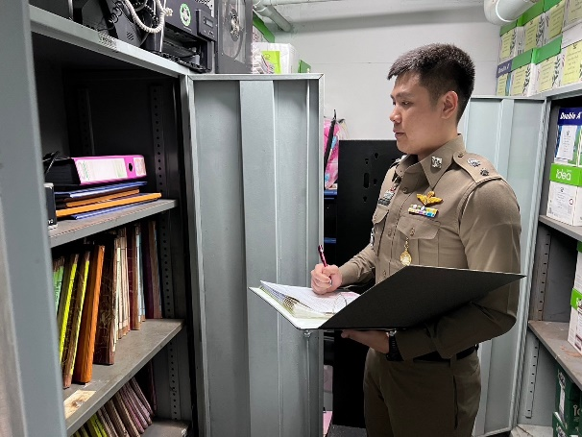
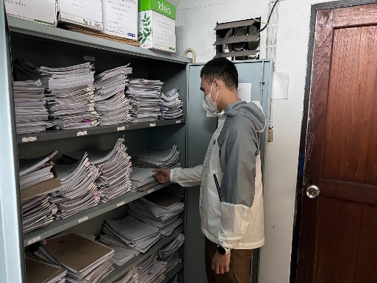

เมื่อวันที่ 27 พฤศจิกายน 2566 เวลา 14.00 น. พ.ต.ท.สกนธ์ บุญจันทร์ สว.(สอบสวน) สน.บางพลัด ทำหน้าที่ หัวหน้างานคดี พร้อมด้วย เจ้าหน้าที่ จัดเก็บของกลาง และสิ่งของเกี่ยวกับคดี ดำเนินการตรวจสอบการจัดเก็บสำนวนคดีต่างๆ ให้เป็นระเบียบเรียบร้อย เป็นหมวดหมู่ และเก็บไว้อย่างแน่นหนา และปลอดภัย

ผลการปฏิบัติประจำเดือน ของ
งานสืบสวน สน.บางพลัด
เดือน พฤศจิกายน 2566

3. งานสืบสวน
6.1. การปิดล้อมตรวจค้น ประจำเดือน พฤศจิกายน 2566
6.1.1 การปิดล้อมตรวจค้น จำนวน 4 ครั้ง
( มีผลการจับกุมจากการปิดล้อม จำนวน 1 คดี ผู้ต้องหา จำนวน 1 คน )
๖.๑.๒ มีการเก็บ DNA จำนวน - ราย
6.2 ผลการจับกุมทั้งหมด ประจำเดือน พฤศจิกายน 2566
6.2.1 จับกุม จำนวน 6 คดี
6.2.2 แยกเป็นคดีอาญา 5 กลุ่ม ดังนี้
6.2.2.1 กลุ่มที่ 1 จำนวน - คดี
6.2.2.2 กลุ่มที่ 2 จำนวน 3 คดี
6.2.2.3 กลุ่มที่ 3 จำนวน - คดี
6.2.2.4 กลุ่มที่ 4 จำนวน 3 คดี
6.2.2.5 กลุ่มที่ 5 จำนวน - คดี
(จับกุมยาเสพติด จำนวน 1 คดี (ผตห.1 ราย) , จับกุม หมายจับ 1 คดี ผตห.1 ราย)
6.3 สรุปการดำเนินการจับกุมบุคคลตามหมายจับ
6.3.1 หมายจับทั้งหมด จำนวน 146 หมาย
6.3.2 ดำเนินการจับกุมแล้ว จำนวน 1 หมาย
6.3.๓ เดือน พฤศจิกายน 2566 มีผลการจับกุมตามหมาย จำนวน 1 หมาย
6.3.3.๑ จับกุมหมายจับค้างเก่าของ สน.บางพลัด จำนวน 1 หมาย
6.3.3.๒ จับกุมหมายจับต่างพื้นที่ จำนวน - หมาย
6.3.3.๓ จับกุมตามหมายจับของศาล จำนวน - หมาย
6.3.๔ สรุปยอดหมายคงเหลือของ สน.บางพลัด จำนวน 145 หมาย
6.3.๔.๑ หมายจับสมบูรณ์ จำนวน 145 หมาย
6.3.๔.๒ หมายจับไม่สมบูรณ์ จำนวน 88 หมาย

6.4 บุคคลพ้นโทษ / พักโทษ
6.4.1 จำนวนบุคคลพ้นโทษทั้งหมด จำนวน 6 ราย
6.4.2 ดำเนินติดตามพฤติกรรมแล้ว จำนวน 6 ราย
6.4.3 คงเหลือ จำนวน 6 ราย
หมายเหตุ ได้ดำเนินการครบแล้ว

ภาคผนวก

ผลการปฏิบัติ
การปิดล้อมตรวจค้น
หน่วยงานรับผิดชอบ งานสืบสวน สน.บางพลัด

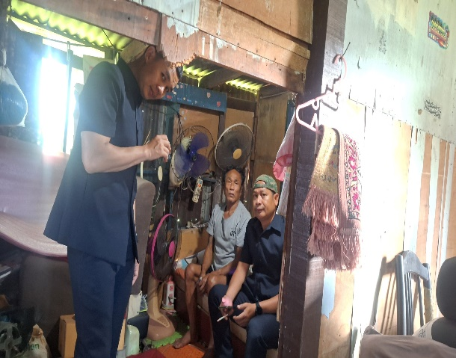
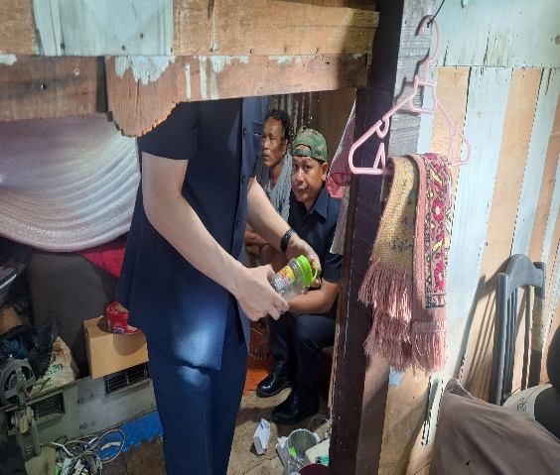

เมื่อ 14 พฤศจิกายน ๒๕๖6 เวลา ๑1.๓๐ น. เจ้าหน้าที่ฝ่ายสืบสวน สน.บางพลัด, ตรวจค้นบุคคลตามเป้าหมาย เพิงพักไม่มีเลขที่ ภายในชุมชนวัดบางพลัด จรัญฯ 79 แขวงบางพลัด เขตบางพลัด กทม. ผลการตรวจค้น ไม่พบสิ่งผิดกฎหมายแต่อย่างใด
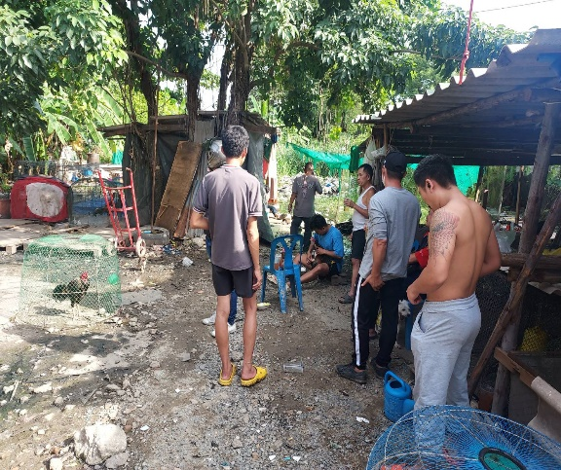
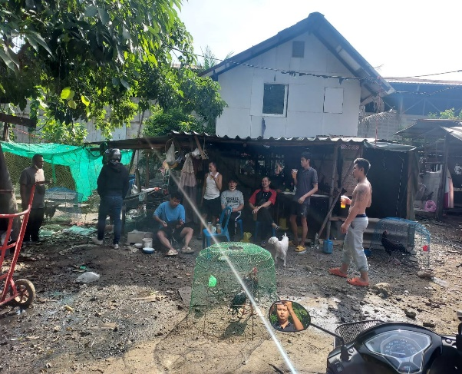

เมื่อ 19 พฤศจิกายน ๒๕๖6 เวลา ๑3.๓๐ น. เจ้าหน้าที่ฝ่ายสืบสวน สน.บางพลัด, ตรวจค้นบุคคลตามเป้าหมาย เพิงพักไม่มีเลขที่ ภายในชุมชนพัฒนา จรัญฯ 85 แขวงบางพลัด เขตบางพลัด กทม. ผลการตรวจค้น ไม่พบสิ่งผิดกฎหมายแต่อย่างใด

ผลการปฏิบัติ
การปิดล้อมตรวจค้น
หน่วยงานรับผิดชอบ งานสืบสวน สน.บางพลัด
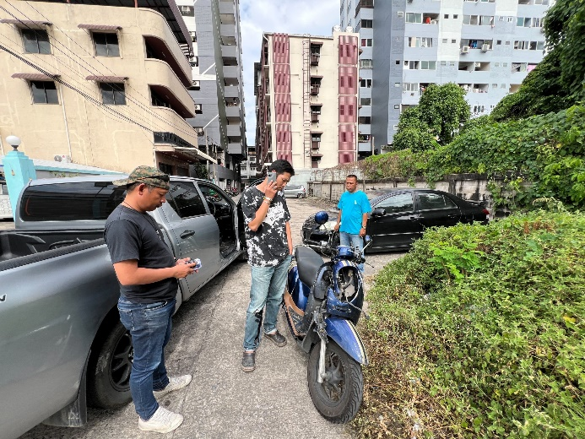
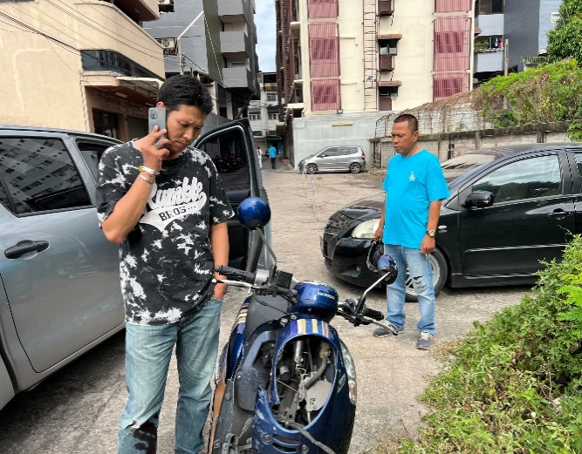

เมื่อ 25 พฤศจิกายน ๒๕๖6 เวลา ๑3.๓๐ น. เจ้าหน้าที่ฝ่ายสืบสวน สน.บางพลัด, ตรวจค้นบุคคลตามเป้าหมายภายในซอยจรัญฯ 95 แขวงบางพลัด เขตบางพลัด กทม. ผลการตรวจค้น ไม่พบสิ่งผิดกฎหมายแต่อย่างใด

ผลการปฏิบัติ
การจับกุม
หน่วยงานรับผิดชอบ งานสืบสวน สน.บางพลัด
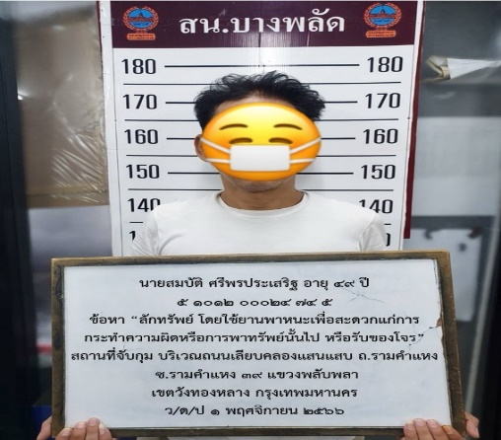
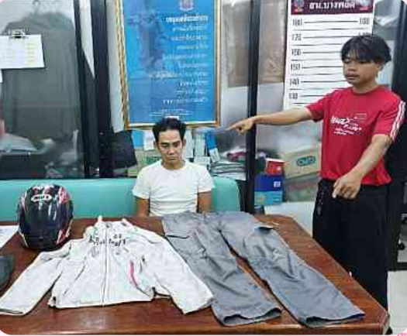

วันนี้ 1 พ.ย. 66 เวลาประมาณ 11.30 น. เจ้าหน้าที่ตำรวจชุดจับกุมได้ทราบว่ารถคันดังกล่าวยังจอดอยู่ที่หอพักธนสินอาพาทเม้นท์ ซอยจรัญสนิทวงศ์ 75 แยก 18 แขวงบางพลัด เขตบางพลัด กรุงเทพฯ จึงเดินทางไปตามสถานที่ดังกล่าว พบจักรยานยนต์ของผู้ก่อเหตุ ยี่ห้อยามาฮ่า รุ่นคิวบิก สีแดง หมายเลขทะเบียน 4ขฮ2304 กทม. จำนวน 1 คัน ที่คนร้ายได้นำมาใช้ในการก่อเหตุลักทรัพย์ที่ ปั้มน้ำมัน พีที ซ.จรัญสนิทวงศ์ 80 แขวงบางอ้อ เขตบางพลัด กรุงเทพฯจริง จึงได้เดินไปยังห้อง 426 ชั้น 4 ซึ่งสืบทราบว่าผู้ก่อเหตุลักทรัพย์พักอาศัยอยู่ในห้องพักดังกล่าว เมื่อไปถึงหน้าห้องดังกล่าว พบ นายสมบัติ ศรีพรประเสริฐ (ทราบชื่อนามสกุลภายหลัง) จากการสอบถาม ต่อมาเจ้าหน้าที่ตำรวจชุดจับกุมจึงได้แสดงตนเป็นเจ้าหน้าที่ตำรวจ แจ้งรายละเอียดและสาเหตุให้กับ นายสมบัติ ศรีพรประเสริฐ และให้ นายสมบัติ ศรีพรประเสริฐ ดูภาพกล้องวงจรปิด นายสมบัติ ศรีพรประเสริฐ รับว่าเป็นบุคคลในภาพกล้องวงจรปิดจริง เจ้าหน้าที่ตำรวจจึงขอทำการตรวจค้นก่อนการตรวจค้น เจ้าหน้าที่ตำรวจจึงได้จับกุมตัว นายสมบัติ ศรีพรประเสริฐ ผู้ต้องหาพร้อมของกลาง นำส่งพนักงานสอบสวน สน.บางพลัด เพื่อดำเนินคดีตามกฎหมายต่อไป

ผลการปฏิบัติ
การจับกุม
หน่วยงานรับผิดชอบ งานสืบสวน สน.บางพลัด
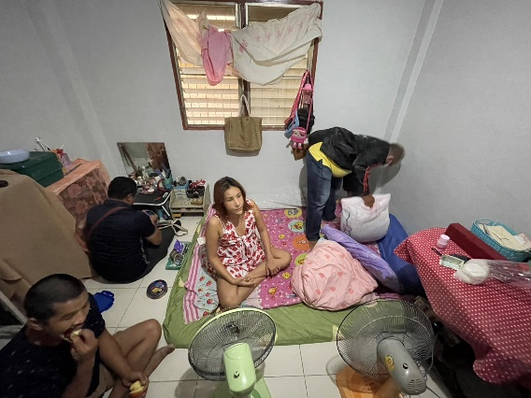
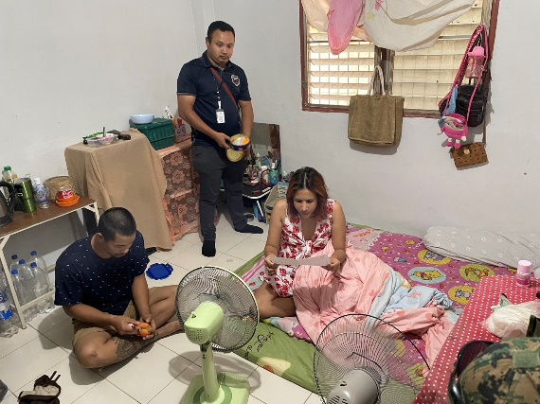

เมื่อวันที่ 2 พ.ย. 66 เวลาประมาณ 15.30 น. เจ้าหน้าที่ตำรวจชุดจับกุมได้รับเรื่องร้องเรียนยาเสพติด จากนั้นเจ้าหน้าที่ตำรวจชุดจับกุม ได้เดินทางไปบริเวณบ้านเลขที่ 707 ซอยจรัญสนิทวงศ์ 75 แขวงบางพลัด เขตบางพลัด กรุงเทพมหานคร เมื่อไปถึงพบ น.ส.จิรัญญาหรือเชลล์ สิงห์ทอง เป็นบุคคลตามเรื่องร้องเรียนจึงได้เชิญตัว น.ส.จิรัญญาหรือเชลล์ สิงห์ทอง ไปตรวจสารเสพติดในปัสสาวะที่ โรงพยาบาลวชิระพยาบาล ด้วยความยินยอมสมัครของ น.ส.จิรัญญาหรือเชลล์ สิงห์ทอง เอง ผลการตรวจของแพทย์ พบสารเสพติดในปัสสาวะ เมทแอมเฟตามีน .ส.จิรัญญาหรือเชลล์ สิงห์ทอง ให้การว่า “สมัครใจเข้ารับการบำบัดฟื้นฟู” จึงนำตัวพร้อมของกลางส่งพนักงานสอบสวน สน.บางพลัด เพื่อดำเนินการต่อไป
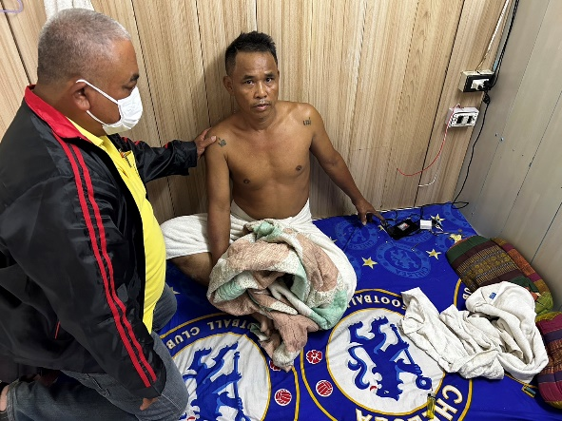
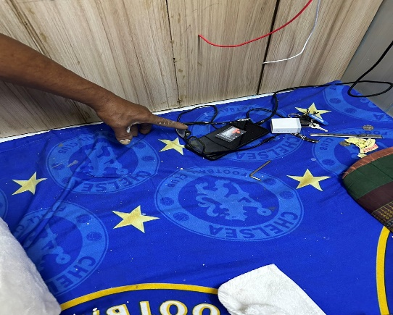

จับกุม นายทนง ยวดยาน อายุ 52 ปี (3411900728991) ผู้ต้องหา ภูมิลำเนา บ้านเลขที่ 129 หมู่ 5 ต.บ้านเหล่า อ.เพ็ญ จ.อุดรธานี ข้อหา จำหน่าย โดยการมีไว้เพื่อจำหน่ายซึ่งยาเสพติดให้โทษประเภท 1 ชนิดร้ายแรง (ยาบ้าและไอซ์หรือเมทแอมเฟตามีน) ไว้ในความครอบครองโดยไม่ได้รับอนุญาต อันเป็นการกระทำเพื่อการค้า และเสพยาเสพติดโทษประเภท 1 (ไอซ์หรือเมทแอมเฟตามีน) โดยผิดกฎหมายและนำตัวผู้ต้องหาพร้อมบันทึกจับกุม นำส่งพนักงานสอบสวน สน.บางพลัด เพื่อดำเนินคดีตามกฎหมายต่อไป

ผลการปฏิบัติประจำเดือน ของ

งานอำนวยการ สน.บางพลัด
เดือน พฤศจิกายน 2566

4.งานอำนวยการ
สถานภาพกำลังพล
บัญชีแสดงสถานภาพกำลังพล ระดับชั้นสัญญาบัตร สังกัด สน.บางพลัด
ระดับ อัตราอนุญาต อัตราคนครอง ว่าง
ผกก. 1 1 -
รอง ผกก. 6 6 -
สว. 12 12 -
รอง สวป 12 4 8
รอง สว.สส. 4 - 4
รอง สว.จร. 3 2 1
รอง สว.(สอบสวน) 20 8 12
รอง สว.อก. 1 - 1
รวมทั้งสิ้น 60 33 27

บัญชีแสดงสถานภาพกำลังพลระดับ ชั้นประทวน สังกัด สน.บางพลัด
ระดับ อัตราอนุญาต อัตราคนครอง ว่าง
รอง สว.ควบ (ป.) 15 15 -
ผบ.หมู่(ป.) 82 49 33
รอง สว.ควบ (สส.) 3 3 -
ผบ.หมู่(สส) 7 7 -
รอง สว.ควบ (จร.) 4 4 -
ผบ.หมู่(จร.) 24 13 11
รอง สว.ควบ (สอบ.) 2 2 -
ผบ.หมู่(สอบสวน) 13 7 6
รอง สว.ควบ (อก.) - - -
ผบ.หมู่(อก.) 3 - 3
รวมทั้งสิ้น 153 100 53

สรุปยอดกำลังพล
 | ชั้นสัญญาบัตร | ชั้นประทวน | รวม | หมายเหตุ
อัตราอนุญาต | 60 | 153 | 213
อัตราคนครอง | 33 | 100 | 135
อัตราว่าง | 27 | 53 | 78 | ตำแหน่งว่าง ชั้น สัญญาบัตร  1.รอง สวป 8 ตำแหน่ง  2.รอง สว.สส. 4 ตำแหน่ง  3.รอง สว.(สอบสวน) 12 ตำแหน่ง  4.รอง สว.อก. 1 ตำแหน่ง  ตำแหน่งว่าง ชั้น ประทวน  1.ผบ.หมู่(ป.) 33 ตำแหน่ง  2.ผบ.หมู่(จร.) 11 ตำแหน่ง  4.ผบ.หมู่(สอบสวน) 6 ตำแหน่ง  5.ผบ.หมู่(อก.) 3 ตำแหน่ง
ไปช่วยราชการ | 1 |  | 1
มาช่วยราชการ | - | - | -
อยู่ปฏิบัติหน้าที่จริง | 32 | 100 | 133

ข้อมูล ณ วันที่ 30 พฤศจิกายน 2566

ภาคผนวก

ผลการปฏิบัติ
งานอำนวยการ

๑. ชื่อผู้ปฏิบัติ พ.ต.ท.นิกร คงคาลัย สว.อก.สน.บางพลัด และเจ้าหน้าที่ พัสดุ สน.บางพลัด
2. หน่วยงานรับผิดชอบ งานอำนวยการ สน.บางพลัด
3. ชื่อกิจกรรม ตรวจอาวุธปืนสิ่งของหลวง
4. สถานที่ ห้องประชุม ชั้น 2 ศปก.สน.บางพลัด
5. เวลาดำเนินการ 10.00 น.
6. รายละเอียดของการปฏิบัติในแต่ละกิจกรรม
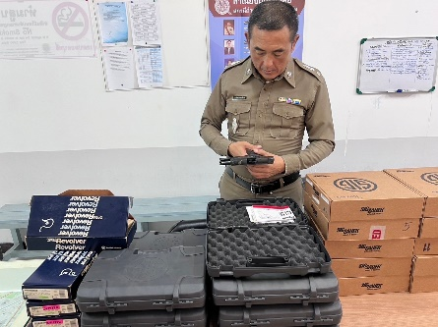
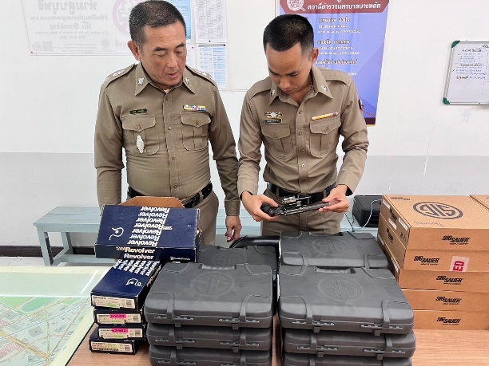

เมื่อวันที่ 10 พฤศจิกายน 2566 เวลา 10.00 น. พ.ต.ท.นิกร คงคาลัย สว.อก.สน.บางพลัด พร้อมด้วย เจ้าหน้าที่พัสดุและส่งกำลังบำรุง สน.บางพลัด ดำเนินการตรวจสอบ พัสดุ อุปกรณ์ ปืน เครื่องกระสุน วิทยุ และสมุดเบิกจ่าย ต่างๆ ตามวงรอบการตรวจ เพื่อติดตามและป้องกันการสูญหายของสิ่งของ ทางราชการ

ผลการปฏิบัติ
งานอำนวยการ

๑. ชื่อผู้ปฏิบัติ พ.ต.ท.นิกร คงคาลัย สว.อก.สน.บางพลัด พร้อมด้วย เจ้าหน้าที่ พัสดุ
2. หน่วยงานรับผิดชอบ งานอำนวยการ สน.บางพลัด
3. ชื่อกิจกรรม ตรวจสอบอาวุธปืนสำหรับข้าราชการตำรวจที่เบิกปืนของหลวงไป ประจำเดือน พฤศจิกายน2566
4. สถานที่ สถานีตำรวจนครบาลบางพลัด
5. เวลาดำเนินการ 13.30 น.
6. รายละเอียดของการปฏิบัติในแต่ละกิจกรรม
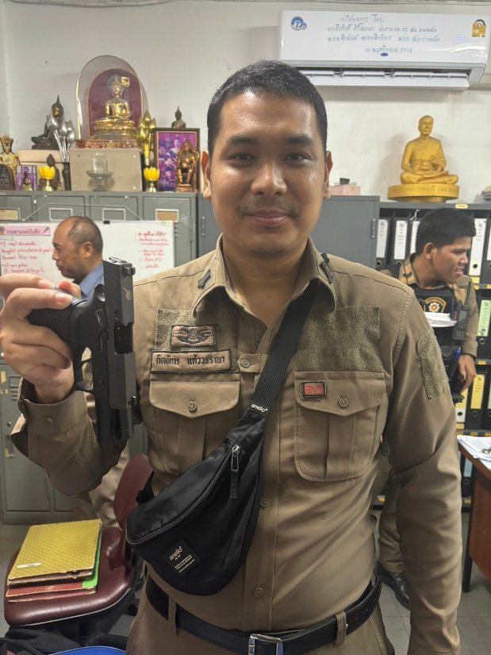
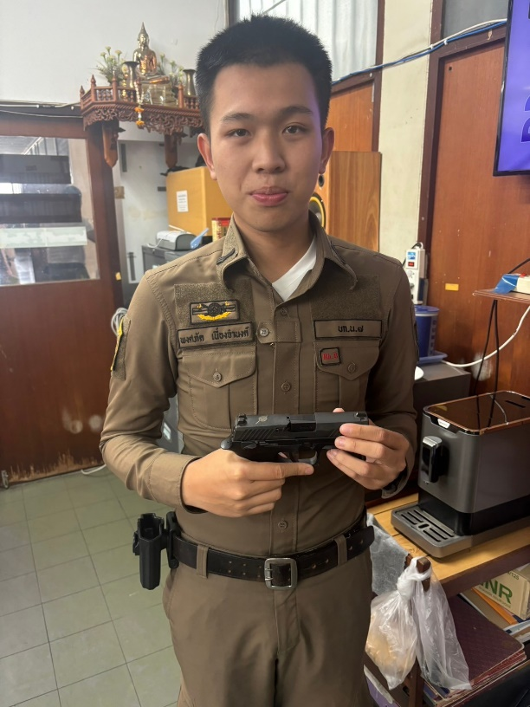

เมื่อวันที่ 21 พฤศจิกายน 2566 เวลา 13.30 น. พ.ต.ท.นิกร คงคาลัย สว.อก.สน.บางพลัด พร้อมด้วย เจ้าหน้าที่ พัสดุ ดำเนินการเรียกข้าราชการตำรวจ ผู้เบิกปืนของหลวงไป เพื่อนำมาตรวจสภาพอาวุธปืนที่เบิกไป และการนำไปใช้ของข้าราชการตำรวจ ในสังกัด สน.บางพลัด

ผลการปฏิบัติประจำเดือน ของ

งานจราจร สน.บางพลัด
เดือน พฤศจิกายน 2566

5.งานจราจร
5.1 กวดขันจับกุมการกระทำผิดกฎหมายว่าด้วยการจราจรทางบก (๑๐ ข้อหาหลัก)
ประจำเดือน พฤกษจิกายน 2566

สรุปการออกใบสั่งประจำเดือน พฤกษจิกายน 2565 / 2566
- พฤกษจิกายน 2565 จำนวน 574 ใบ
- พฤกษจิกายน 2566 จำนวน 4 ใบ

มาตรการ | จำนวนยานพาหนะถูกเรียกตรวจ
 | รถ จยย | รถ  ปิคอัพ | รถ  เก๋ง | รถโดยสาร  สาธารณะ | รถบรรทุก  ๖ ล้อขึ้นไป | อื่นๆ | รวม | จำนวนผู้ถูกดำเนินคดี  (คน)
1. ความเร็วเกินกำหนด | 0 | 0 | 0 | 0 | 0 | 0 | 0 | 0
2. ขับรถย้อนศร | 10 | 0 | 0 | 0 | 0 | 0 | 10 | 0
3. ฝ่าฝืนสัญญาณไฟจราจร | 8 | 0 | 0 | 0 | 0 | 0 | 8 | 3
๔. ไม่มีใบขับขี่ | 30 | 0 | 0 | 0 | 0 | 0 | 30 | 0
๕. ไม่คาดเข็มขัดนิรภัย | 0 | 0 | 0 | 0 | 0 | 0 | 0 | 0
๖. แซงในที่คับขัน | 0 | 0 | 0 | 0 | 0 | 0 | 0 | 0
๗. เมาสุรา | 0 | 1 | 0 | 0 | 0 | 0 | 1 | 1
๘. ไม่สวมหมวกนิรภัย | 10 | 0 | 0 | 0 | 0 | 0 | 10 | 0
๙. มอเตอร์ไซค์ไม่ปลอดภัย | 10 | 0 | 0 | 0 | 0 | 0 | 10 | 0
๑๐. ใช้โทรศัพท์ขณะขับรถ | 5 | 0 | 0 | 0 | 0 | 0 | 5 | 0
11.อื่นๆ | 0 | 0 | 0 | 0 | 0 | 0 | 0 | 0
รวม | 73 | 1 | 0 | 0 | 0 | 0 | 74 | 4

5.2 สรุปผลการปฏิบัติงานจราจร ระยะเวลาตั้งวันที่ ๑ – 31 พฤกษจิกายน ๒๕๖6
- รปภ./อำนวยความสะดวก ครู นักเรียน 20 ครั้ง
- การตั้งจุดตรวจ จุดสกัด 8 ครั้ง
- มีการตรวจค้น บุคคล ยานพาหนะต้องสงสัยตามข้อสั่งการของ ผบช. 25 ครั้ง
- มีการออกตรวจสอบเส้นทางสายหลัก สายรอง 31 ครั้ง
- การกวดขันวินัยจราจรในพื้นที่ 31 ครั้ง
- ตรวจเยี่ยมหน่วยงานราชการ ออกตรวจตู้แดงในเขตตรวจ 5 ครั้ง
- การเข้าระงับเหตุ เช่น อุบัติเหตุ ข้อขัดข้อง ทะเลาะวิวาท ฯลฯ 50 ครั้ง
- ออกประชาสัมพันธ์ ผู้ประกอบการร้าน เพื่อแสวงหาความร่วมมือจากประชาชน 5 ครั้ง
- อุบัติเหตุที่เกิดขึ้นในพื้นที่ 50 ครั้ง
- รปภ. บุคคลสำคัญ / VIP 2 ครั้ง
- อำนวยความสะดวกการจราจรตลาดนัด / พื้นที่จัดงานต่างๆ 30 ครั้ง

ภาคผนวก

ผลการปฏิบัติของสายตรวจจราจร
หน่วยงานรับผิดชอบ งานจราจร สน.บางพลัด

เมื่อ 1 พฤกษจิกายน 2566 เวลา 10.0๐ น. บางพลัด6 พร้อมกำลังตั้งจุดตรวจกวดขันวินัยจราจรที่แยกบางพลัด ​10ข้อหาหลัก

เมื่อ 5 พฤกษจิกายน 2566 เวลา 08.5๐ น. บางพลัด61 603 ช่วยเหลือประชาชนรถจอดเสีย นำพ้นกีดขวางการจราจร แล้วติดต่อช่างซ่อมต่อไป

ผลการปฏิบัติของสายตรวจจราจร
หน่วยงานรับผิดชอบ งานจราจร สน.บางพลัด
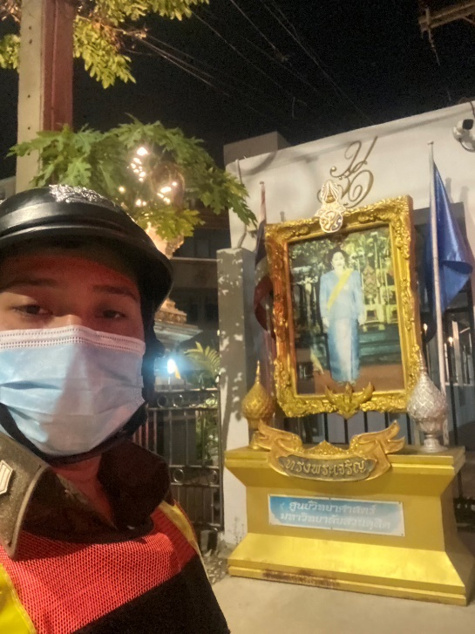
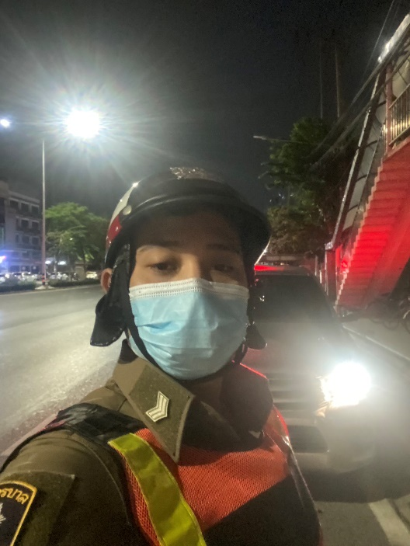

เมื่อ 30 พฤศจิกายน 2566 เวลา 21.00 น. งานจราจร ปฏิบัติหน้าที่ อำนวยความสะดวกจราจร พร้อมป้องกันรถแข่ง และอาชญากรรม


ข้อมูลตั้งแต่วันที่ 1 – 30 พฤศจิกายน 2566

